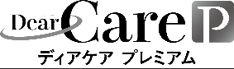
動画視聴報告書
名前・所属 | ・
視聴終了日 | 年 月 日
テーマ | 呼吸・嚥下機能も重視したトータルケアとしてのポジショニング
視聴動画 | ☐ 1.ベッド上座位における直接サポートと間接サポート  ☐ 2.安楽な呼吸のためのポジショニング① ベッド上臥位～座位  ☐ 3.安楽な呼吸のためのポジショニング② 前屈位  ☐ 4.安楽な栄養摂取のためのポジショニング① 経口摂取に適したベッド上座位  ☐ 5.安楽な栄養摂取のためのポジショニング② 経鼻経管栄養場面
学んだこと
実践してみようと思うこと

